Indulgencia plenaria para los contagiados por coronavirus

20 marzo, 2020

La Penitenciaria Apostólica ha publicado hoy un decreto por el que se conceden Indulgencias especiales a aquellos fieles infectados por el coronavirus y a los fieles que recen por el fin de la epidemia.
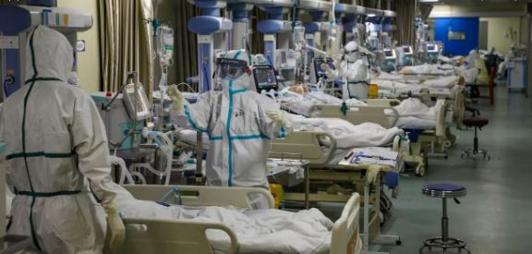
El Vaticano ha publicado hoy un decreto por el que se conceden Indulgencias plenarias a los enfermos por coronavirus, siempre que cumplan unas condiciones. También a los fieles que recen, también con unos requisitos, “para implorar a Dios Todopoderoso el fin de la epidemia”.
Las condiciones de los enfermos serían las siguientes:
“Se concede la Indulgencia plenaria a los fieles enfermos de Coronavirus, sujetos a cuarentena por orden de la autoridad sanitaria en los hospitales o en sus propias casas si, con espíritu desprendido de cualquier pecado, se unen espiritualmente a través de los medios de comunicación a la celebración de la Santa Misa, al rezo del Santo Rosario, a la práctica piadosa del Vía Crucis u otras formas de devoción, o si al menos rezan el Credo, el Padrenuestro y una piadosa invocación a la Santísima Virgen María, ofreciendo esta prueba con espíritu de fe en Dios y de caridad hacia los hermanos, con la voluntad de cumplir las condiciones habituales (confesión sacramental, comunión eucarística y oración según las intenciones del Santo Padre), apenas les sea posible”.
También, con las mismas condiciones, la obtendrán aquellos que se exponen al contagio por los demás:
“Los agentes sanitarios, los familiares y todos aquellos que, siguiendo el ejemplo del Buen Samaritano, exponiéndose al riesgo de contagio, cuidan de los enfermos de Coronavirus según las palabras del divino Redentor: “Nadie tiene mayor amor que éste: dar la vida por sus amigos” (Jn 15,13), obtendrán el mismo don de la Indulgencia Plenaria en las mismas condiciones”.
Las condiciones de los fieles que no estén enfermos serían estas:
“Esta Penitenciaría Apostólica, además, concede de buen grado, en las mismas condiciones, la Indulgencia Plenaria con ocasión de la actual epidemia mundial, también a aquellos fieles que ofrezcan la visita al Santísimo Sacramento, o la Adoración Eucarística, o la lectura de la Sagrada Escritura durante al menos media hora, o el rezo del Santo Rosario, o el ejercicio piadoso del Vía Crucis, o el rezo de la corona de la Divina Misericordia, para implorar a Dios Todopoderoso el fin de la epidemia, el alivio de los afligidos y la salvación eterna de los que el Señor ha llamado a sí”.
Les ofrecemos el Decreto, publicado en español por la Oficina de Prensa de la Santa Sede:
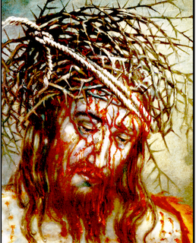
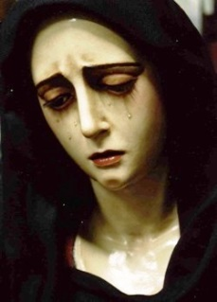
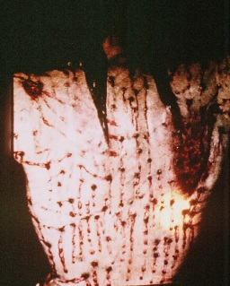

No te olvides: El pecado es más grave que el coronavirus y la cuaresma más importante que la cuarentena. Siempre hemos estado enfermos de gravedad, mucho más que el coronavirus. Analiza, conviértete al Señor y Él te redimirá.

PENITENCIARÍA APOSTÓLICA
DECRETO
Se c oncede el don de Indulgencias especiales a los fieles que sufren la enfermedad de Covid-19, comúnmente conocida como Coronavirus, así como a los trabajadores de la salud, a los familiares y a todos aquellos que, en cualquier calidad, los cuidan.
“Con la alegría de la esperanza; constantes en la tribulación; perseverantes en la oración” (Rom 12:12). Las palabras escritas por San Pablo a la Iglesia de Roma resuenan a lo largo de toda la historia de la Iglesia y orientan el juicio de los fieles ante cada sufrimiento, enfermedad y calamidad.
El momento actual que atraviesa la humanidad entera, amenazada por una enfermedad invisible e insidiosa, que desde hace tiempo ha entrado con prepotencia a formar parte de la vida de todos, está jalonado día tras día por angustiosos temores, nuevas incertidumbres y, sobre todo, por un sufrimiento físico y moral generalizado.
La Iglesia, siguiendo el ejemplo de su Divino Maestro, siempre se ha preocupado de cuidar a los enfermos. Como indicaba San Juan Pablo II, el valor del sufrimiento humano es doble: “Sobrenatural y a la vez humano. Es sobrenatural, porque se arraiga en el misterio divino de la redención del mundo, y es también profundamente humano, porque en él el hombre se encuentra a sí mismo, su propia humanidad, su propia dignidad y su propia misión.” (Carta Apostólica Salvifici Doloris, 31).
También el Papa Francisco, en estos últimos días, ha manifestado su cercanía paternal y ha renovado su invitación a rezar incesantemente por los enfermos de Coronavirus.
Para que todos los que sufren a causa del Covid-19, precisamente en el misterio de este padecer, puedan redescubrir “el mismo sufrimiento redentor de Cristo” (ibíd., 30), esta Penitenciaría Apostólica, ex auctoritate Summi Pontificis, confiando en la palabra de Cristo Señor y considerando con espíritu de fe la epidemia actualmente en curso, para vivirla con espíritu de conversión personal, concede el don de las Indulgencias de acuerdo con la siguiente disposición.
Se concede la Indulgencia plenaria a los fieles enfermos de Coronavirus, sujetos a cuarentena por orden de la autoridad sanitaria en los hospitales o en sus propias casas si, con espíritu desprendido de cualquier pecado, se unen espiritualmente a través de los medios de comunicación a la celebración de la Santa Misa, al rezo del Santo Rosario, a la práctica piadosa del Vía Crucis u otras formas de devoción, o si al menos rezan el Credo, el Padrenuestro y una piadosa invocación a la Santísima Virgen María, ofreciendo esta prueba con espíritu de fe en Dios y de caridad hacia los hermanos, con la voluntad de cumplir las condiciones habituales (confesión sacramental, comunión eucarística y oración según las intenciones del Santo Padre), apenas les sea posible.
Los agentes sanitarios, los familiares y todos aquellos que, siguiendo el ejemplo del Buen Samaritano, exponiéndose al riesgo de contagio, cuidan de los enfermos de Coronavirus según las palabras del divino Redentor: “Nadie tiene mayor amor que éste: dar la vida por sus amigos” (Jn 15,13), obtendrán el mismo don de la Indulgencia Plenaria en las mismas condiciones.
Esta Penitenciaría Apostólica, además, concede de buen grado, en las mismas condiciones, la Indulgencia Plenaria con ocasión de la actual epidemia mundial, también a aquellos fieles que ofrezcan la visita al Santísimo Sacramento, o la Adoración Eucarística, o la lectura de la Sagrada Escritura durante al menos media hora, o el rezo del Santo Rosario, o el ejercicio piadoso del Vía Crucis, o el rezo de la corona de la Divina Misericordia, para implorar a Dios Todopoderoso el fin de la epidemia, el alivio de los afligidos y la salvación eterna de los que el Señor ha llamado a sí.
La Iglesia reza por los que estén imposibilitado de recibir el sacramento de la Unción de los enfermos y el Viático, encomendando a todos y cada uno de ellos a la Divina Misericordia en virtud de la comunión de los santos y concede a los fieles la Indulgencia plenaria en punto de muerte siempre que estén debidamente dispuestos y hayan rezado durante su vida algunas oraciones (en este caso la Iglesia suple a las tres condiciones habituales requeridas). Para obtener esta indulgencia se recomienda el uso del crucifijo o de la cruz (cf. Enchiridion indulgentiarum, n.12).
Que la Santísima Virgen María, Madre de Dios y de la Iglesia, Salud de los Enfermos y Auxilio de los Cristianos, Abogada nuestra, socorra a la humanidad doliente, ahuyentando de nosotros el mal de esta pandemia y obteniendo todo bien necesario para nuestra salvación y santificación.
El presente decreto es válido independientemente de cualquier disposición en contrario.

Dado en Roma, desde la sede de la Penitenciaría Apostólica, el 19 de marzo de 2020.
Mauro. Card. Piacenza
Penitenciario Mayor
Krzysztof Nykiel
Regente

